Der Tabellenführer setzte sich klar durch – die Rückschau

(Silas Gottwald / Wiesbaden / 25.11.2020) Der Favorit hat seine Hausaufgaben gemacht. Allianz MTV Stuttgart hat das Ligaspiel gegen den VC Wiesbaden mit 3:0 (25:20; 25:17; 25:15) gewonnen und bleibt damit auch nach sechs Pflichtspielen in der Volleyball Bundesliga ohne Punktverlust. Der VCW konnte heute hingegen nicht an die Leistung vom Heimsieg vom vergangenen Samstag gegen den SSC Palmberg Schwerin anknüpfen. Als wertvollste Spielerin der Partie (MVP) wurde Zuspielerin Ashley Evans gewählt.
„Stuttgart hat in dieser Saison erst einen einzigen Satz abgegeben. Heute haben sie eindrucksvoll gezeigt warum das so ist. Schnelle Angriffe haben es unserer Abwehr schwer gemacht. Dazu kam noch eine sichere Annahme und ein routinierter Aufschlag. Wenn diese Faktoren zusammenkommen, wird es einfach schwer für jeden Gegner. Besonders ärgerlich waren heute unsere vielen Eigenfehler, besonders die Netzberührungen im Block. Hier müssen wir einfach besser agieren“, analysiert VCW-Cheftrainer Christian Sossenheimer die Partie.
Die beste Leistung legten die VCW-Spielerinnen im ersten Satz hin. Ein druckvoller Aufschlag und eine stabile Abwehr sorgten für eine ausgeglichene und spannende Anfangsphase, gespickt mit vielen langen Ballwechseln. Bei der ersten technischen Auszeit führte der VCW mit 8:6, zur zweiten lagen die Schwäbinnen mit 16:14 vorne. Bis zum 18:18, welches Frauke Neuhaus nach einem langen Ballwechsel für ihr Team einfädelte, blieb der Satz offen und ein Erfolg für den VCW war möglich – doch dann gaben die Gäste Vollgas und preschten bis zum 24:18 vor. Die VCW-Spielerinnen hatten auf einmal Probleme, ihre eigenen Angriffe durchzubringen und so endete der erste Abschnitt mit 20:25.
Jetzt waren die Stuttgarterinnen warm und spielten konsequent auf hohem Niveau. „Uns lag das Spiel gegen den SSC Palmberg Schwerin noch in den Knochen, dass haben wir besonders ab dem zweiten Satz gemerkt“, so Zuspielerin und MVP Ashley Evans. „Trotzdem hätten wir besser auf dem Feld agieren müssen. Da haben uns heute einige Prozente gefehlt, die wir am Samstag gegen Vilsbiburg unbedingt wieder abrufen müssen.“
In den Sätzen zwei und drei führte Stuttgart fast durchgehend und erspielte sich mit 44 Prozent im zweiten und 46 Prozent im dritten Satz eine enorm hohe Angriffseffizienz. Mit 17:25 und 15:25 aus VCW-Sicht endeten die Sätze dann auch entsprechend.
Bereits am Samstag geht es für den VC Wiesbaden mit einem Auswärtsspiel bei den Roten Raben Vilsbiburg weiter. Die Partie startet um 19:00 Uhr und wird live auf sporttotal.tv übertragen.

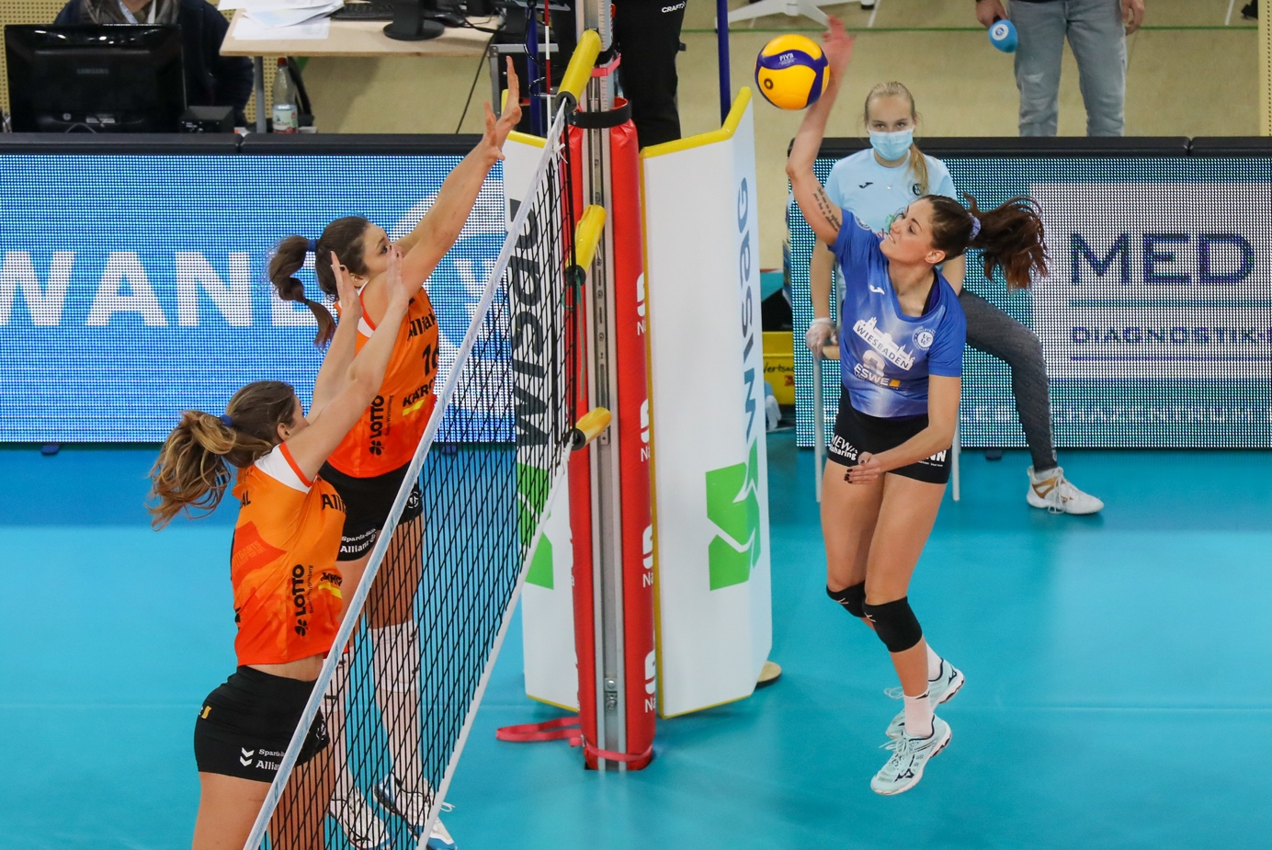
Klará Vyklická im Angriff gegen den Stuttgarter Block. Foto: Detelf Gottwald

Über den VC Wiesbaden

Der 1. Volleyball-Club Wiesbaden e.V. wurde 1977 gegründet und ist spezialisiert auf Frauen- und Mädchenvolleyball. Die professionelle Damen-Mannschaft ist seit 2004 ohne Unterbrechung in der
1. Volleyball-Bundesliga vertreten und spielt ihre Heimspiele in der Sporthalle am Platz der Deutschen Einheit, im Herzen der hessischen Landeshauptstadt. Die bislang größten sportlichen Erfolge des VC Wiesbaden sind der Einzug in das DVV-Pokalfinale in der Saison 2012/2013 und 2017/2018 sowie die Deutsche Vizemeisterschaft in der Saison 2009/2010. Auch die erfolgreiche Nachwuchsarbeit ist Teil des VCW. Aktuell bestehen über 30 Nachwuchs-Teams, die in den vergangenen Jahren zahlreiche Titel bei überregionalen Volleyball-Meisterschaften sowie im Beachvolleyball erkämpften. Als Auszeichnung dafür erhielt der VC Wiesbaden im Jahr 2016 das „Grüne Band“ des Deutschen Olympischen Sportbundes (DOSB).
Der VC Wiesbaden ist Lizenzgeber der unabhängigen VC Wiesbaden Spielbetriebs GmbH, die die Erstliga-Mannschaft stellt. Der Verein ist zudem Mitglied der Volleyball Bundesliga (www.volleyball-bundesliga.de) sowie des Hessischen Volleyballverbands (www.hessen-volley.de). Das Erstliga-Team wird präsentiert vom Platin-Lilienpartner ESWE Versorgungs AG (www.eswe.com).
Text- und Bildmaterial stehen honorarfrei zur Verfügung – beim Bild gilt Honorarfreiheit ausschließlich bei Nennung des Fotografen. Weitere Pressemitteilungen und Informationen unter: www.vc-wiesbaden.de

